
Федеральное государственное бюджетное образовательное учреждение высшего
образования
«Московский государственный технический университет
имени Н.Э. Баумана»
(национальный исследовательский университет)
(МГТУ им. Н.Э. Баумана)
ФАКУЛЬТЕТ ____ИНФОРМАТИКА И СИСТЕМЫ УПРАВЛЕНИЯ________
КАФЕДРА ______КОМПЬЮТЕРНЫЕ СИСТЕМЫ И СЕТИ

(ИУ6)

___________
О т ч ет
по лабораторной работе № 7
Название лабораторной работы: Файлы и классы
Дисциплина: Языки Интернет-программирования

Студент гр. ИУ6-31Б
__________________ Корнеев К.А.

(Подпись, дата) (И.О. Фамилия)

Преподаватель
__________________ Малахов Д.В.

(Подпись, дата) (И.О. Фамилия)
Москва, 2022

11 Вариант
Цель работы: научиться пользоваться файлами и классами Ruby

Задания:

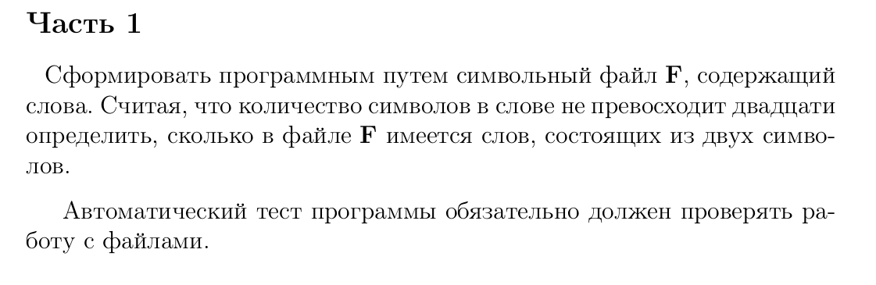
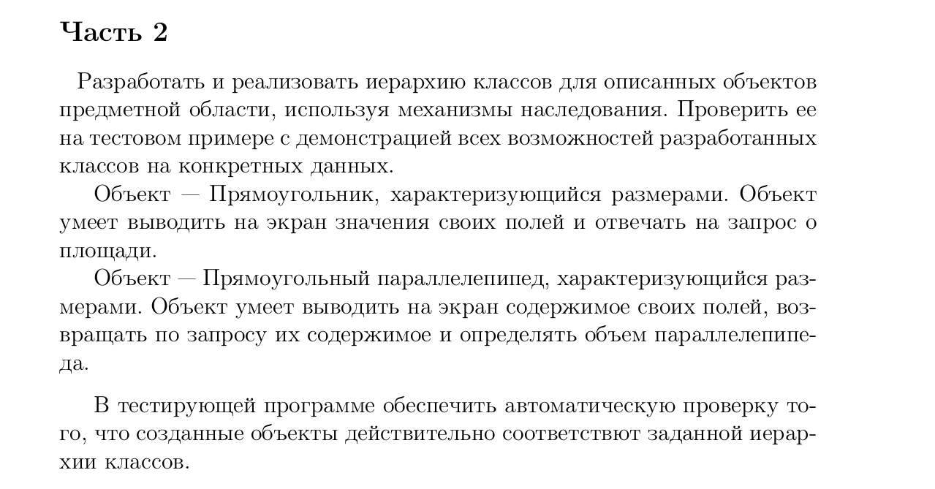

Часть 1
lab7_1_func.rb
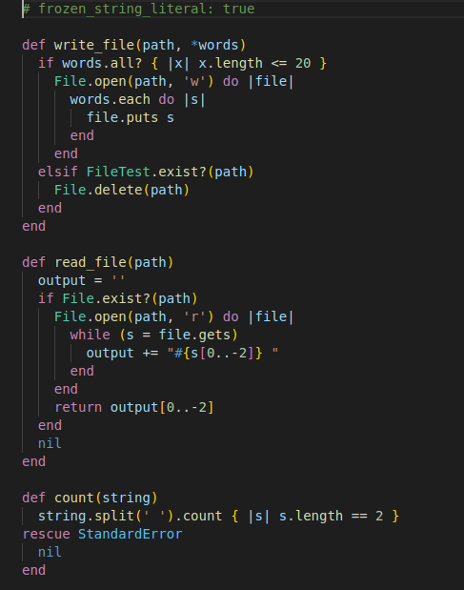

lab7_1_spec.rb
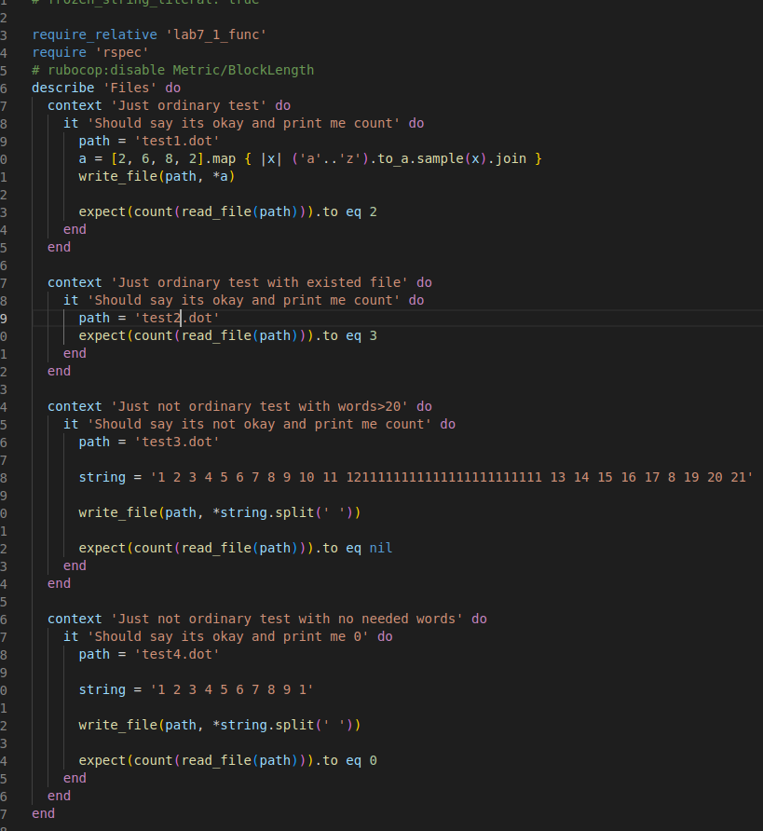
Для теста выключение проверка rubocop на длину теста, так как это нецелесообразно
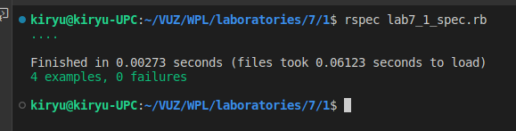

lab7_1.rb
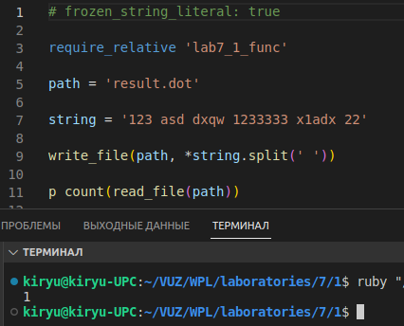

Файлы

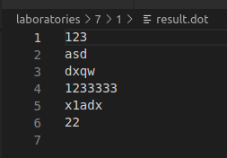
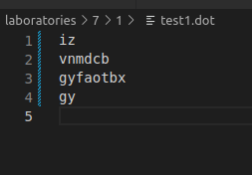
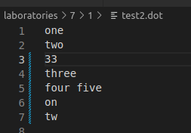
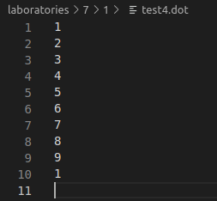

Часть 2
lab7_1_func.rb
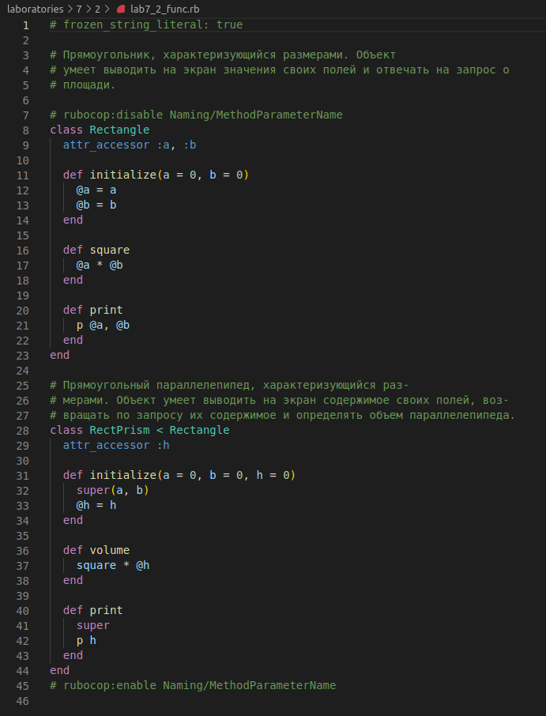
Для данных классов выключена проверка rubocop на имена переменных, так как они даны в задании
lab7_2.rb

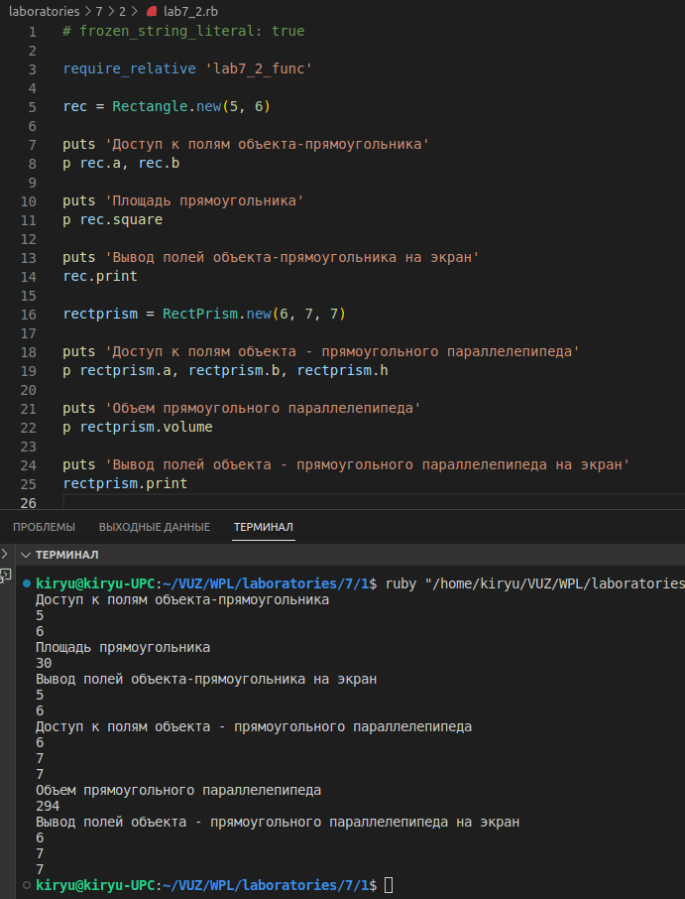

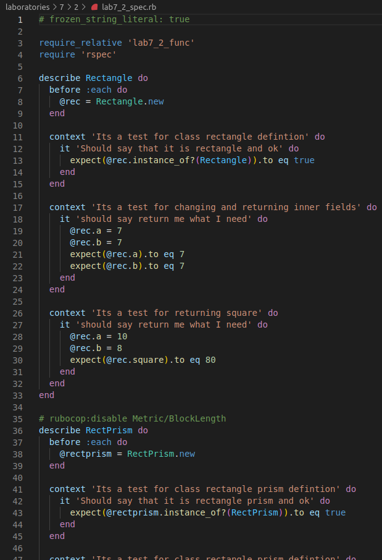
lab7_2_spec.rb

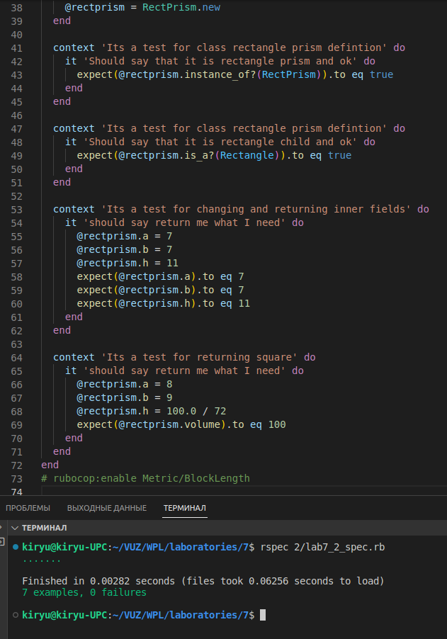

Проверка rubocop
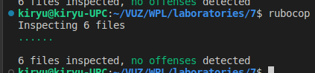

Вывод: в данной лабораторной работе научился пользоваться файлами и классами Ruby

